АДМИНИСТРАЦИЯ ГИЛЕВСКОГО СЕЛЬСОВЕТА
ИСКИТИМСКОГО РАЙОНА НОВОСИБИРСКОЙ ОБЛАСТИ

ПОСТАНОВЛЕНИЕ

От 30.03.2022 года с. Новолокти №11

О внесении изменений в постановление администрации Гилевского сельсовета Искитимского района Новосибирской области от 30.08. 2022 № 47 «Об утверждении административного регламента предоставления муниципальной услуги по принятию на учет граждан в качестве нуждающихся в жилых помещениях»

В соответствии с Федеральным законом от 06.10.2003 № 131-ФЗ «Об общих принципах организации местного самоуправления в Российской Федерации», администрация Гилевского сельсовета Искитимского района Новосибирской области
ПОСТАНОВЛЯЕТ:
- Внести в постановление администрации Гилевского сельсовета Искитимского района Новосибирской области от 30.08 2022 № 47 «Об утверждении административного регламента предоставления муниципальной услуги по принятию на учет граждан в качестве нуждающихся в жилых помещениях» следующие изменения:
  - В административный регламент предоставления муниципальной услуги по принятию на учет граждан в качестве нуждающихся в жилых помещениях:
    - В абзаце пятом пункта 2.6.1 слова «постановлением Правительства Российской Федерации от 16.06.2006 № 378» заменить словами «Приказом Министерства здравоохранения Российской Федерации от 29.11.2012 № 987н».
- Обнародавать настоящее постановление на информационном стенде в администрации Гилевского сельсовета Искитимского района Новосибирской области и разместить на официальном сайте администрации Гилевского сельсовета Искитимского района Новосибирской области.

Глава Гилевского сельсовета  Искитимского района Новосибирской области | 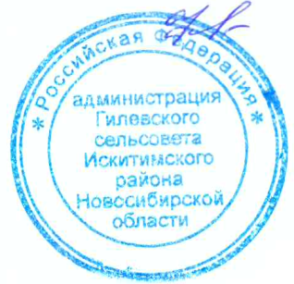 | Т. Д. Фарафонова

